附件2：院区防撞石墩现状及花箱设计图（体检中心门前）

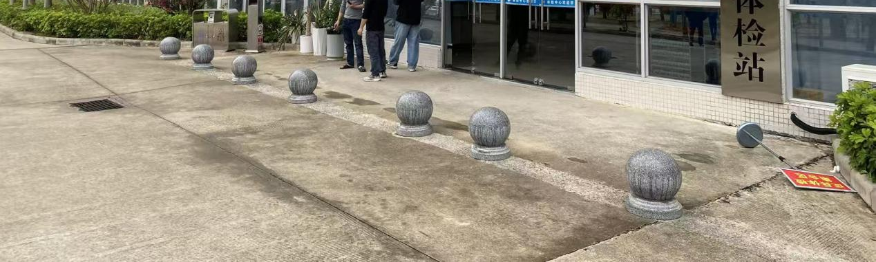
体检中心门前防撞石墩现状
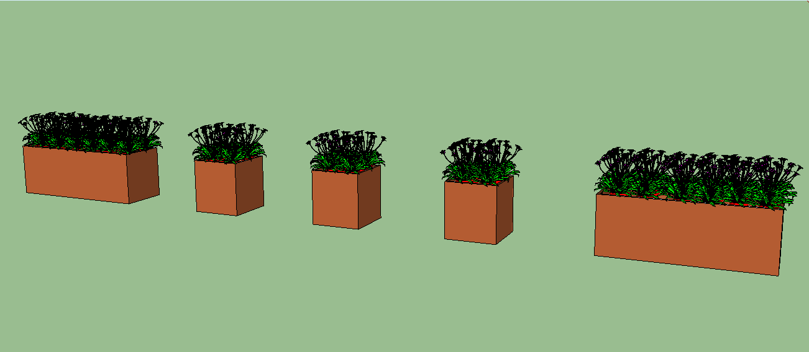
体检中心门前花箱组合效果图
花箱设计图

